ỦY BAN NHÂN TP THỦ ĐỨC ĐỀ THI HỌC KỲ 1
TRƯỜNG THCS PHƯỚC BÌNH Năm học: 2021 – 2022

ĐỀ CHÍNH THỨC
Môn: Toán 6 -Thời gian: 90 phút
(Không kể thời gian phát đề)

Câu 1: (3 điểm) Thực hiện phép tính( tính nhanh nếu có thể).
- 135 + 66 -50
- (-84) – ( -13) + ( -16)
- + 2022⁰
Câu 2: (3 điểm) Tìm x, biết:
- x + 110 = 120
- 13 + ( 20 - x ) = 30
- và
- 40x và x > 10
Câu 3: (1 điểm) Mỗi ngày Mai được cho 20 000 đồng, Mai ăn sáng hết 10 000 đồng, mua nước hết 7 000 đồng, phần tiền còn lại mai bỏ vào heo đất dành tiết kiệm. Sau 2 tuần Mai mua 2 cuốn chuyện còn dư 2000 hỏi mỗi cuốn chuyện giá bao nhiêu tiền.
Câu 4: (1 điểm) Cuối học kì I cô giáo chủ nhiệm muốn chia 120 quyển sách và 150 quyển vở thành các phần thưởng đều nhau, mỗi phần thưởng đều có đầy đủ cả hai loại. Hỏi có thể chia nhiều nhất bao nhiêu phần thưởng? Mỗi phần thưởng có bao nhiêu quyển sách, bao nhiêu quyển vở?
Câu 5: Bạn An đọc một quyển truyện trong ba ngày, ngày 1 đọc được số trang, ngày thứ 2 đọc được số rang của cuốn sách. Ngày thứ 3 đọc được 30 trang cuối cùng. Hỏi quyển sách đó bao nhiêu trang. Tính số trang bạn đọc trong ngày 1 và 2
Câu 6: ( 2 điểm)
- Bạn Bình vẽ một ngôi nhà như hình 1, em hãy cho biết trong hình 1 có những hình gì?

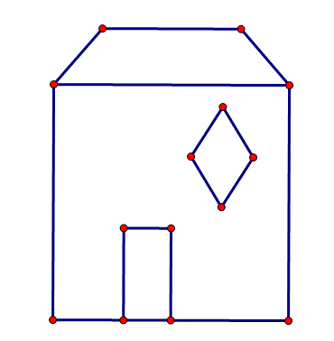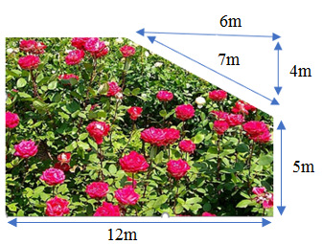
Hình 1 Hình 2
- ( 1 điểm) Tính diện tích của khu đất trồng hoa có kích thước như hình 2
---HẾT---
(Học sinh không được phép sử dụng tài liệu khi làm bài thi)

BIỂU ĐIỂM THI CUỐI KÌ I TOÁN 6
NĂM HỌC 2021-2022
Câu 1: Thực hiện phép tính. (3 điểm)  - 135 + 66 -50 = 201 – 50 = 1 | 0.5x2  0.5  0.5  0.25  0.25  0.25  0.25
Câu 2: Tìm x, biết: (3 điểm)  Vì nên: | 0.5  0.5  0.25  0.25  0.25  0.25  0.25  0.5  0.25
Câu 3:  Số tiền bạn An tiết kiệm sau mỗi ngày là: 20 000-(10 000+7 000) =3000 (đồng)  Số tiền bạn An tiết kiệm được sau 2 tuần là: 3000.2.7= 42 000 (đồng)  Vậy bạn Bình đã mua cuốn truyện giá: 42 000 đồng | 0.25  0.5  0.25
Câu 4:  Số phần thưởng có thể chia được là ƯCLN(70,120)  Tìm được ƯCLN(120;150) = 2.5 = 10  Mỗi phần có 7 sách, 12 vở  Vậy cô chủ nhiệm chia được 10 phần thưởng, mỗi phần có: 7 sách, 12 vở | 0.25  0.25  0.25  0.25
Câu 5:  a) Hình vuông - hình chữ nhật - Hình thoi - Hình tam thang cân.  b) diện tích trồng hoa là 12.9 – 6.4:2 = 96m | 0.25x4  1 đ

